Tierra, Tierra!!!

Frase inventada en 1492 por Juan Rodrigo Bermejo, nacido en el pueblo de Lepe, Huelva en 1469, también conocido como Rodrigo de Triana. (Colón se lo pasó por el aro y nunca le pagó el premio prometido al primero que viera la tierra. Triste ah?)

Pero no es de Guanahani de lo que se trata este verso. Es sobre la Tierra de RF y el radioaficionado. Este es uno de los temás menos comprendidos y sobre los cuales se escucha más lesuras. Al tópico lo rodea un aura de magia, que reemplaza a lo que debe ser algo técnico y científico, como todo nuestro hobby.

Agradeceré todos los comentarios, aportes, preguntas, descalificaciones, insultos, etc., a mi correo personal. Es más fácil contestar así con seriedad y tranquilidad los aportes de Uds. Las modificaciones o corecciones que haya que hacer gracias a los aportes de los lectores sí las pondremos en el texto y en facebook.

No soy un profesional de las telecomunicaciones, electricidad ni electrónica, por lo tanto este aporte se genera, como todos los míos, desde el cariño y del sudor. Del cariño a la radioafición y a todos los que practicamos este hobby (no hoobi, Armando), y del sudor de las infinitas horas de estudio, necesarias sólo para comenzar a atisbar un tema que para mí, era y es, ajeno. Lo poquísimo que he logrado aprender, lo pongo aquí por si le sirve a alguien. Nada o casi nada de lo que hay aquí es por lo tanto original mío. Es una recopilación, traducción, ordenamiento y bajada al lenguaje llano, del trabajo de muchos otros, los que se mencionan al final. Gracias a ellos!

Capitulo 1, Introducción al Tema

Donde se intenta contestar que es más importante, el síntoma o la enfermedad, se indica cuantos tipos de tierra hay, y se señala cuales son los síntomás de la Enfermedad de la Mala Tierra de RF y sus posibles causas.

Es así que pasa muchas veces, cuando uno piensa, lee, o escucha sobre el tema de la Tierra en la estación del radioaficionado, que se confunden las cosas. Son los síntomás los relevantes, o lo importante es la enfermedad de “mala tierra”? Después de profundas cavilaciones he llegado a la conclusión de que si uno mira a esta situación desde el punto de vista de los síntomás, que son básicamente dos no más: a) RadioFrecuencia en el Shack, y b) Interferencia a la propia casa o a los vecino (RFI), es mucho más fácil atacar el problema.

Y cual tierra? Hay un solo tipo de tierra? Todo se cura con una mal llamada barra “Cuper”? (es copper, cobre en inglés, que se pronuncia coper) Cuper sería el apellido Cooper, que na que ver acá.

El tratamiento de la radiofrecuencia en el shack y por extensión en la casa de los vecinos, no tiene respuestas simples. Olvidar o nunca haber conocido los fundamentos básicos de la radio y el comportamiento de las entidades físicas dentro del shack de radio, en presencia de radiofrecuencia, tampoco ayuda! Este olvido o desconocimiento predispone a una situación de riesgo, peligrosa por la exposición de altos niveles de radiación electromagnética, destrucción de equipos y otros accesorios de la estación de radio, debido a un pobre sistema de tierras de radiofrecuencia.

## Cuantos tipos de tierra hay en una estación de radioaficionado?

Hay tres tipos de tierras que considerar, aun cuando la primera, el Pararrayos es afortunadamente casi nunca necesitada en Chile, pero si en los países que son nuestros vecinos. Estas Tierras son:

### Protección contra Rayos (Pararrayos).

No hay proteccion que valga frente a un rayo. Solo se puede minimizer los daños y a lo más hacer que nuestra estacion disminuya sus probabilidades de atraer un rayo. El trabajo de instalación de pararrayos es un trabajo para profesionales especialistas. No se recomienda que lo haga Ud. Un rayo puede descargar MILLONES de Amperes. Poresta razón vamos a dejar el pararrayos fuera de este documento. Si Ud.cree que en su zona geográfica el peligro de rayos es real y amerita acción de su parte, le sugerimos contactar con su compañía eléctrica o con un especialista.

### Tierra de seguridad de la instalación eléctrica (la patita del medio)

Esta protege al operador de golpes eléctricos del sistema eléctrico domiciliario y descargas de CC.

### Tierra de la señal de RF (equipo, accesorios, antena cuando corresponda, etc.).

Esta tierra es para asegurarse que en el lugar del operador exista una cantidad lo más baja posible de RF. Esto se hace diseñando un camino (las conexiónes a tierra) para la RF, con la más baja impedancia posible. Esto es lo que se llama “punto de baja impedancia en la Tierra de RF”. Es habitualmente una conexión física a tierra-tierra. Pero no necesariamente! Esta es la Tierra de la que se trata éste artículo, y los dos problemás que ella provoca, RF en el shack, y RFI. Tiene que ver tambien con el rendimiento de nuestra estacióny su capacidad de irradiar una señal limpia y eficientemente.

# La Tierra de RF

El presente trabajo se concentrará particularmente en el caso número tres de la lista de arriba, es decir, la tierra de RF.

La tierra de RF es diferente de la Tierra de seguridad.

Tres cosas para recordar cuando veamos la Tierra de RF.

* La tierra de RF trabaja con coriente alterna, no corriente continua.

1. La corriente alterna esta afectada por la Impedancia (que es el equivalente de la Resistencia de los circuitos de CContinua).
2. El largo del cable afecta a la Impedancia mucho más que a la Resistencia.

Tener un shack libre de radiofrecuencia con técnicas adecuadas de puestas a tierra es una responsabilidad del operador de radio, para evitar tener altos niveles de radiofrecuencia en el ambiente de operación. Un **sistema de tierras** efectivo de los equipos es crucial para:

* la seguridad personal,
* mejorar la eficiencia de su sistema de radio en transmisión y recepción.
* evitar daños a equipos sensibles y
* prevenir la exposición de RF a la comunidad.

## Necesita siempre una estación una conexión a tierra para transmitir?

Increíblemente, no! No siempre. No me cree? Si esto no fuera cierto, como transmitirían las estaciones ubicadas en un satélite, por ejemplo, o en un avión? Cuando la antena es Balanceada (simétrica y ninguna de sus partes conectada a tierra), tal como las dipolo y las Yagi, la antena no requiere una Tierra de RF para funcionar bien. Otras antenas, no balanceadas, como las end-fed, Long-wires, y algúnas verticales, necesitan una buena conexión a tierra de RF para que la antena funcione bien. En estos casos, ***la Tierra de RF de la antena es diferente*** a la Tierra de los equipos.

## Los dos Problemás más frecuentes ocasionados por falta de una buena tierra de RF de la estación.

1. RF en el shack
2. Interferencia a los vecinos, o a la tele de su señora (RFI y TVI).

## El Diagnóstico. Uno puede sospechar algo si:

(1) Dos medidores de ROE (en buen estado), uno en el equipo y otro en el transmatch marcan algo totalmente diferente.

(2) se produce un cambio notorio en le ROE indicada si la conexión de tierra es desconectada del equipo.

(3) se produce un cambio en la lectura de la ROE si Ud. añade un cable de un cuarto de onda en paralelo a la conexión de tierra de su equipo.

(4) Si cambia el equipo, y con la misma antena le da lecturas de ROE totalmente diferentes.

(5) Si al añadir un choke de RF en la línea de antena (aislador de línea) se produce un cambio en la potencia de salida, cambian las lecturas del ROE, o se ve obligado a sintonizar del nuevo el Sint de antena.

## Los síntomás.

### 1.- RF en el shack. Signos y síntomas de la enfermedad

* Mordidas de labios por el Micrófono (shock de radiofrecuencia)
* Modulación áspera y/o difusa (Distorsión)
* Malfuncionamiento del manipulador electrónico (envía caracteres equivocados)
* Shock de radiofrecuencia al tocar objetos metálicos dentro del shack
* Inestabilidad de las fuentes de poder (las reguladas pierden la regulación)
* Lecturas locas del medidor de roe.
* Computador se vuelve loco
* El monitor del pc se vuelve loquito.
* Las luces fluorescentes parpadean.
* Switches TTL se prenden y apagan solos.
* Medidores varios en paneles separados del equipo se mueven solos.
* Cuando se transmite se escucha un audio distorsionado en el parlante del computador.
* Aparatos caseros del barrio con interferencias de radiofrecuencia (rayones).
* Algúnos circuitos especialmente sensibles muestran un comportamiento anómalo.

Todos los anteriores son signos y síntomás de presencia de voltajes de radiofrecuencia en la vecindad inmediata del shack cuando el equipo está transmitiendo, y éstas son todas probablemente causadas por un sistema de tierra de RF deficiente. Todos los objetos conductores absorben energía de radiofrecuencia por acoplamiento ***e irradian a su vez!***. Si Ud. está experimentando cualquiera de los problemás detallados más arriba, es seguro que Ud está sufriendo problemás de ***tierra de radiofrecuencia*** en el shack de radio.

## Posibles causas de RF en el shack:

Hay varias causas de RF en el shack. Y su cura depende de las causas. Las tres principales causas son:

**Irradiacion o Filtración** de las tierras, mallas o blindajes:

* **Irradiacion de la propia antena**. Un shack ubicado muy cerca de la antena puede recibir directamente sus dosis de RF, sin que eso signifique que exista un problema de Tierra. Favoritas entre antenas maldadosas están las alimentadas en un extremo (End-Feds).
* **Loops** o bucles de RF.
* Tierras muy largas (**La Tierra que aísla**. Tierras Un-Grounded).
* **Falta de balun**. No usar BALUN en el punto de unión entre componentes BALanceados y DES(UN)-balanceados es siempre mala idea. Todas las corrientes indeseadas finalmente fluyen hacia la estación, y entran por la conexión de tierra del chassis del equipo. Hay que eliminarlas! Use el BALUN siempre.

La buena noticia es que una buena conexión a Tierra ayuda a eliminar o a controlar los efectos de estos variados problemás. Si se añade el uso generoso de Balunes-chokes de RF, podríamos tener una vida feliz. Siga leyendo!

Capitulo 2. La Buena Tierra.

Donde se habla de la conexión a Tierra, que no es tan fácil cómo suena! Y de la maldita Impedancia, culpable de casi todo, menos del alza del costo de la vida.

## **Los problemás causados por una falta de BALUN no se mejoran con una buena Tierra.**

Una buena conexión de tierra de RF puede curar los síntomás de los problemás 1: (saturación de la propia antena de uno), y 2: Filtraciones de blindajes y mallas. Pero la falta de Balun donde debería haber uno, no la cura la Tierra. Eso solo se arregla con BALUNES y “chokes de RF”, que son un tipo de Balun.

## **Cualquier pedazo de alambre, incluyendo el de tierra, puede actuar como antena (e irradiar)**

La otra mala noticia, es que cualquier pedazo de alambre, además de ser una conexión a tierra, que es lo que Ud. quiere, funcionará como una antena, si le damos la oportunidad. De hecho, cualquier alambre de largo equivalente a un decimo de la longitud de onda en que Ud. transmita (por ejemplo 4 metros en la banda de 40, capici?) irradiará RF en su camino del equipo hacia la tierra. Ya que el cable de tierra de RF es tambien una antena, la queremos lo más corta e ineficiente posible! No queremos RF irradiada adentro del shack!. Por eso, ojalá el cable de tierra mida menos que un cuarto de λ para la frecuencia más alta usada (Sería una buena antena!). Para la banda de 10 metros esto sería una tierra de menos de 2.5 mts. No es fácil, si el jardín está lejos!.

## Puede el cable de tierra de RF aislar a la estación de la tierra?

Una buena conexión física **de RF** a la tierra no es tan fácil como suena, no basta con comprar una “barrita cuper” (copper, no cuper). Resulta que una buena (eléctricamente hablando) conexión de tierra puede perfectamente NO SER UNA BUENA CONEXIÓN de RF. De hecho, esa buena conexión eléctrica puede funcionar tan mal desde el punto de vista de la RF, que lo tenga a Ud. “aislado” de la tierra que nos interesa, la de RF!

Esto se debe a que la longitud del cable de tierra, o de cualquier cable, que es un elemento casi indiferente cuando hablamos de corriente Continua (CC), **no** es indiferente en un circuito de CA (Corriente alterna) como la RF. Por eso las antenas tienen medidas preferidas, o si no sería indiferente su largo para la impedancia. Tanto es así, que mientras la Resistencia de un cable a tierra para una corriente continua puede ser cercana a cero, ese mismo cable, para una corriente alterna (como la RF), puede presentar una impedancia altísima. Miles de Ohms no es raro. Eso es malo para lo que queremos, que la RF se vaya a tierra!

**Sí**. Hay situaciones en las que el Sistema de tierra de RF puede en realidad tener aislada a su estación. La razón es que, como se ha dicho arriba, hay diferencias fundamentals entre una tierra eléctrica (DC-AC) y la tierra de RF, y el comportamiento diferente de sus circuitos. La clave está en la Impedancia. Siga leyendo!

### Entra la IMPEDANCIA!

Esta señorita es algo que **Impide** o dificulta el paso de un flujo de corriente, en un circuito de corriente Alterna. Es la suma de dos cosas, 1.-la Resistencia del material de que está hecho el circuito (cobre, aluminio, etc.) y 2.- de una cosa que se llama Reactancia. La Impedancia se mide en Ohms, igual que la Resistencia. El simbolo que se usa para indicarla es “Z”.

### Y que es la REACTANCIA?

Es un componente de la Impedancia. Es una oposición al flujo de las Corrientes alternas. El simbolo de la Reactancia es la “X”. La Reactancia puede ser producida por dos fenomenos naturales de la corriente alterna, 1.-la Capacitancia y 2.- la Inductancia, y por lo tanto se puede llamar Reactancia Capacitiva, o Reactancia Inductiva.

La Reactancia Capacitiva aparece solita cuando una corriente alterna circula por una placa de metal. Se le llama (Xc). Se mide en Ohms.

La Reactancia inductiva (XL) es la oposición que aparce cuando una corriente alterna circula por un alambre. Si el alambre está enrollado, peor (bobina). Se mide en Ohms.

### Impedancia y el cable de Tierra

Todo alambre por el que circule una corriente alterna (como la RF) tendrá Inductancia, y por lo tanto tendra Reactancia y por lo tanto tendrá Impedancia. (La inductancia es característica de los alambres, la Capacitancia de los conductores planos, recuerde.)

Longitud del cable: Lo malo que a mayor longitud del cable, más alta la Reactancia Inductiva, y más alta la Impedancia (Oposición al flujo de corriente).

Pa´pior e**l cable actúa como un transformador de Impedancia**. Por ejemplo, un alambre a tierra que mida un cuarto de onda, resulta que transforma la baja impedancia en el punto en que se conecta a la tierra, en una ALTA impedancia en la punta que sale del transmisor! Por eso es entre otras cosas que los problemás son menores en las frecuencias más bajas (longs. de onda más largas), por que es más raro tener cables a tierra que lleguen a ser tan largos. Pero que pasa si Ud. vive en el tercer piso? Uuuuppsss, ya veremos más adelante!

Grosor del cable: Lo Bueno es que **no** siempre lo más gordo es peor. Más grueso el cable, más baja la oposición al flujo de corriente. Adicionalmente, para RF es mejor un cable multifilar por lo que se llama el “efecto piel” o “efecto pelicular”. (Ver nota al pié).

El siguiente cuadro es un resumen de la longitud del cable, su grosor y el efecto pelicular (skin effect) con respecto a las Corrientes que circulan por él. Como se aprecia, el comportamiento en el caso de las Corrientes alternas, (como la RF), es lo que nos produce problemás.

|  |  |  |  |
| --- | --- | --- | --- |
|  |  | **C. Continua** | **C. Alterna (RF por e j.)** |
| Longitud | Resistencia mat. | Aumenta linealmente | Aumenta linealmente |
|  | Reactancia Inductiva | No hay | Aumenta |
|  | Impedancia | No hay | Aumenta |
| Grosor | Resistencia | Baja | Baja |
| L. de Onda | React. Inductiva | No hay (λ infinito) | AFECTA! Varía según el punto en que se mida o conecte. |
| Efecto Piel | Superficie | No hay | 63% superficie![1] |

El largo de onda (λ) de una CC (Corriente Continua) es infinito. Este no es el caso para la RF, que es una corriente alterna y tiene un largo de largo de onda que depende de la frecuencia. Si Ud. mide la Reactancia inductiva XL a lo largo de un cable, la magnitud de XL  varia de valores muy bajos a muy altos. Esta variacion se reproduce en ciclos a lo largo del cable, ciclos que tienen una directa relación con la frecuencia de la RF. La Resistencia pura en el caso de la CC, por otro lado, no presenta ciclicidad, por lo que la Resistencia pura sólo aumenta linealmente de acuerdo al largo del cable.

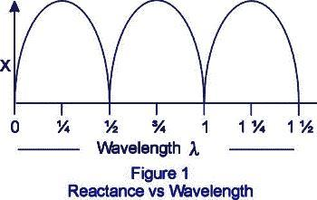El largo del cable no necesita ser muy largo para que este efecto a aparezca. Por ejemplo, en la banda de 10 metros (28 MHz), un alambre de 2,5 metros, ya es un cuarto de onda, una bien buena antena!

Si este cable de 2,5 metros, lo conectamos a su equipo en la conexión de tierra del equipo, en realidad lo que hace es aislarlo de la tierra, (desde el punto de vista de la RF, no de la conexión eléctrica de una corriente continua) por la muy alta impedancia que mostrará al equipo, para la frecuencia de que estamos hablando en este ejemplo! La alta Impedancia IMPEDIRÁ que las corrientes de RF fluyan a tierra. Por eso se llama Impedancia, vió?

La mala noticia es que la RF que está ahí en su equipo y en su cable de tierra, tiene que saber irse nomás para algún lado, y buscará cuaquier camino, y preferirá el que le ofrezca menos resistencia: se irradiará, irá a los cables del telefono, chassis del equipo, computadores, al interno de los propios circuitos del equipo, etc., etc.

Ahora, si Ud. cambia de frecuencia, y se va a los 40 metros por ejemplo, es posible que funcione los más bien como cable de tierra de RF. Esto porque cuando el largo del cable a tierra no es un cuarto de onda o multiplos impares del largo de onda, el problema disminuye o desaparece.

## Se puede usar la cañería de agua como Tierra?

No, no es una buena idea. Aunque esto fue común entre los radioaficionados por décadas, las regulaciones en muchos países requieren que las cañerías metálicas de agua estén unidas y sean parte del sistema de seguridad de la instalacion eléctrica de la casa. A la instalacion de la casa NO se le debe inyectar RF.

Además, recuerde que como cualquier objeto metalico en el que fluya una corriente de RF, puede irradiar, o sea transformarse en una antena y agravar su problema de RFI.

## Y la pata del medio del enchufe?

La pata del medio del enchufe de CA va a la caja de fusibles y protectores diferenciales. Las normás eléctricas prohiben que haya Corrientes circulando en ese circuito, Corrientes como la señal de radio emitida por el cable de tierra de su equipo. La conexión de tierra del Sistema domiciliario trata de evitar que le dé la corriente a Ud. en caso de una falla de aislación del Sistema, que ponga corriente de 220 en el chassis de sus artefactos electricos, en ese caso los sensores actúan y se corta la corriente, protegiéndolo a Ud o su familia.

Cualquier señal de RF que vaya al Sistema de tierra interfiere con este Sistema de protección, además de que puede introducirse en cualquier aparato conectado a la corriente y provocarle problemás o quemarlo.

Capitulo 3: Que hacer antes, durante y después de la Tierra?

Donde se habla de que es mejor prevenir que curar y se revisa cuales medidas profilácticas (preventivas, quiero decir, no la otra cuestión) se deben tomar, sí o sí, y se habla de la Buena Tierra.

Son dos:

* Usar BALUN en todo lugar donde se conecte un componente balanceado con un componente no balanceado. Tipicamente eso será en la antena y/ o en la línea de transmision.
* Usar Chokes de RF en todo cable con RF que entre o salga de su equipo. Para chokes de RF vea está página: <http://www.hamuniverse.com/balun.html>

# La Buena Tierra.

No, no es el precioso libro de Pearl Buck de 1930, sobre la vida en la China pre-comunista. Es la conexión de su estación a la tierra del jardín, la que ojalá sea buena!

Para organizar un sistema de tierras efectivo en el shack de radio, el aficionado debe preocuparse de los dos aspectos importantes acerca de las tierras. Ellas son:

1. Cumplir con las **normás de seguridad** para sistemás de tierra eléctricas (los 220VAC) y Rayos.
2. Controlar las ***interferencias de radiofrecuencia*** (RFI) en el shack y fuera de él (sistemás de Tierra para RF).

En general, la mayoría de los nuevos aficionados cumplen con lo primero, en el contexto de seguridad eléctrica, pero fallan en reducir la presencia excesiva de radiofrecuencia dentro del shack, y por extensión en su casa, o el vecindario si las habitaciones están cerca (condominios, deptos., etc.).

Muchos creen que cumpliendo con la seguridad eléctrica (punto 1) es suficiente para evitar los problemás. Esto no es verdad. Hay sistemás de tierra que típicamente cumplen con una buena conexión eléctrica **de seguridad**, pero que son pobres ***sistemás de tierra para la radiofrecuencia***.

## , Escalafón de SISTEMÁS DE TIERRA DE RF:

* SIMPLE: una barra (mejor tubo) de cobre o acero inoxidable enterrado afuerita del shack.
* INTERMEDIO: Varias ( 2 o más) barras de cobre o acero , conectadas en paralelo con alambre multifilar grueso o malla.
* SUPERIOR: y muy eficiente Use 25 tubos (no barras) de 2 a 3 metros enterradas, aprox a 1,5 metros cada una y conectadas en serie por una serie de cables o mallas. Se puede usar acero inoxidable, que no requiere mantención. El cobre es muy Bueno también, solo hay que recordar que se oxida y requiere mantencion periodicamente.

# Haciendo la Buena Tierra

Recuerde que la tierra de su estación no solo debe proveer buena conexión eléctrica (CC), si no que además debe comportarse como una buena Tierra de RF. La tierra eléctrica no es gran problema hacerla, pero la de RF es otra cosa! Para hacerlo más fácil, aqui hay algúnas sugerencias:

* Cable a tierra lo más corto posible, idealmente más corto que un cuarto de onda de la frecuencia más alta que va a usar.
* El cable a tierra debe ser grueso, lo más grueso posible. Ojalá multifilar o tipo malla.
* Aperne este cable a sus tubos de cobre en el jardin, o a lo que sea su Sistema de Tierra.
* Use varios cables de tierra en paralelo, de diferentes largos, cada uno conectado a un tubo de cobre diferente.
* Use varias barras, o mejor tubos, de cobre (los tubos tienen más superficie tocando fisicamente a la tierra). Únalos todos con un cabre grueso.
* Si su tierra tiene muy baja conductividad puede tratar de mejorarla manteniendola regado, y si no es salino el suelo, añadiendole salitre todos los años. (La conductividad del suelo es directamente proporcional a las sales presentes en él).

Capitulo 4, Identificando y y curando los problemás de falta de Tierra.

Identificar la causa de los problemás de Tierra de RF no siempre es un proceso sencillo.Si se va paso a paso todo resulta más fácil. A continuacion se presenta un procedimiento para detectar si su conexión de Tierra está con problemás.

Para aplicar este método se ncesita unos 4 a 8 chokes de RF hechos de coaxial o ferritas, como los que se describen más abajo en este mismo capitulo. Vaya paso a paso, aplicando cada medida y midiendo de nuevo todo hasta encontrar que el problema disminuye o desaparece.

* [ ]Desconecte todas las conexiónes a tierra de sus equipos.
* [ ]Desconecte todas las conexiónes a equipos auxiliaries, computadores, grabadoras, medidores, etc.
* [ ] Conecte a tierra solo el sintonizador de antena.
* [ ] Instale un choke en el coaxial de salida del equipo,o del amplificador, si tiene uno instalado..
* [ ] Pongale un toroide de ferrite o choke de RF al coaxial que va a la antene.
* [ ] Pongale toroides de ferrite a todos los cables de alimentación.
* Ahora opera el equipo y determine y anote como se comporta el problema de RF.
* Empiece a reconectar cada pieza de equipo que Ud. tenga, y en la misma hoja, vaya anotando lo que reconecta y que es lo que sucede con su transmision o recepción.
* Empiece por el micrófono
* Siga con los demás cables, uno a uno
* Si al conectar un cable reaparece el problema, pongale un choke de RF.
* [ ] Reconecte los cables de tierra de sus equipos, cada cable a un punto único y mismo para todos los cables de Tierra. Si tiene sintonizador de antena, conecte todas las tierras a la tierra del sintonizador y de ahi saque un solo cable a la Tierra.

Cuando todo esté solucionado, cambie las ferritas que haya usado en algún cable por chokes de RF hechos con coaxial, como los descritos más abajo.

## Hice todo, se puede aún mejorar algo?

Despues de que haga toda las recetas publicadas aquí, aún podría mejorar algo más, (especialmente si su antena es una vertical o su estación es una móbil maritima.)

* Tome dos rollos de papel de aluminio, de cocinar.
* Desenrrolle unos tres metros de cada rollo, en el suelo, punta a punta.
* Enrolle unos 30 cms de la punta de cada rollo para formar una especie de rollito apretado como un alambre, y unalos juntos.
* Conecte este “alambre” de aluminio a su Sistema de tierra o barra de cobre en el suelo, o major aun, cableelo y conéctelo a la tierra del sintonizador de antena en el shack.
* Mida la ROE de su antena con y sin el aluminio conectado. No debería haber diferencia.

Si hay algúna diferencia entonces quiere decir que su Sistema de tierra aun admite mejoría. Pero ojo, no se confunda: Ud. no está buscando la mejor ROE, solo si esta varía con las pruebas que Ud. hace. Ud. está buscando la mejor tierra! De hecho, con un Sistema de Tierra perfecto a Ud. incluso le puede subir la ROE, sobre todo si está midiendo una antena vertical, que tienen una impedancia teórica en la base de 30 a 35 Ohms. En este caso la ROE ideal será de 1,5:1 (50:35).

Además repita este proceso para cada banda, cambiando el largo de los rollos de aluminio para que sea de un cuarto de longitud de onda para cada banda. Si el Sistema de tierra está óptimo, no deberíahaber diferencias en las medidas.

### Chokes de RF

Los bucles de tierra (ground loops) pueden causar toda clase de problemás. Es mejor prevenir que curar, así tratemos de evitar los problemás. Una manera fácil es agregar Chokes de RF (a veces llamados "aisladores de línea" por los vendedores) en serie, en todos los coaxiales que interconectan los elementos de su estación.

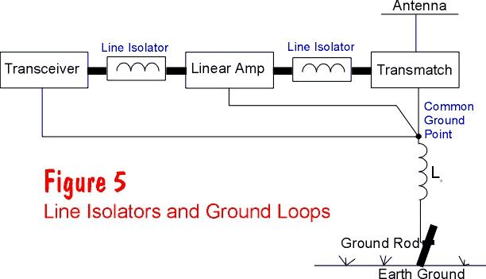El choke a la salida del transceptor o el amplificador o el sintonizador evita que la RF viaje por la superficie del coaxial. El choke no afecta a la señal “buena” que va por dentro del coaxial en el conductor central.

Hay dos maneras principales de construir balunes o chokes de RF con coaxial, las dos consisten en enrollar un trozo de coaxial. La primera es enrollar el coaxial alrededor de sí mismo, formando una rueda con un diametro interior de aproximadamente 12 a 20 centímetros (8 pulgadas).

La segunda es enrollar 6 a 7 metros de coaxial alrededor de un tubo de PVC de dos o más pulgadas de diametro.

### Medidas para hacer Balunes de coaxial o chokes de RF

Single Band (muy efectivo) Multiple Band

|  |  |  |  |  |
| --- | --- | --- | --- | --- |
| **Monobanda**  **Freq, MHz** | Largo RG-213, RG-8 | Largo RG-58 | **Multibanda**  **Freq, MHz** | Largo RG-8, 58, 59, 8X, 213 |
| 3,5 | 6,71 m, 8 vueltas | 6,10 m, 7 vueltas | 3,5 a 30 MHz | 3 metros, 7 vueltas |
| 7 | 22 ft, 10 vueltas | 15 ft, 6 vueltas | 3.5-10 | 18 ft, 9-10 vueltas |
| 10 | 12 ft, 10 vueltas | 10 ft, 7 vueltas | 14-30 | 2,44 m, 6-7 vueltas |
| 14 | 10 ft, 4 vueltas | 8 ft, 8 vueltas |  |  |
| 21 | 8 ft, 6-8 vueltas | 6 ft, 8 vueltas |  |  |
| 28 | 6 ft, 6-8 vueltas | 4 ft, 6-8 vueltas |  |  |

Hay muchas recetas. Casi todas funcionan**. Las medidas no son críticas**. El choke debe ir lo más cerca posible del objetivo que se quiere intervenir: antena si va arriba, sintonizador, transmisor, lineal, etc.

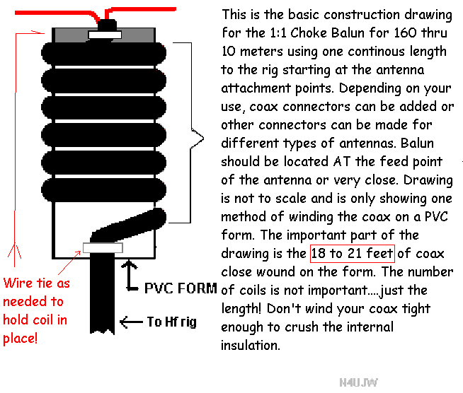

### Y los Filtros Pasa-bajos?

Los chokes de Rf no reemplazan a los filtros pasabajos. Ambos deben ser usados juntos para una major efectividad.

Capítulo 5. Problemás más Frecuentes

Donde se habla de los problemás más frecuentes, los Loops de Tierra (Ground Loops o Bucles de RF) y las Tierras sin Tierra!

# Loops o Bucles de Tierra (Ground loops)

Los Ground loops (bucles) se forman cuando los cables individuales de tierra de cada equipo:

* Se conectan a la tierra principal (bus de tierra), en puntos diferentes dejando una distancia entre ellos (vea la Fig. 1)
* Los equipos individualmente ya tienen una referencia a tierra pero cuando se interconectan, conectando cada equipo a una tierra general como en la Fig 1 crean ground loops, por donde circulan corrientes de tierra debido a las inductancias de los cables y donde los cables cierran el circuito.
* Cuando los ground loops están en el campo cercano de la antena, durante la transmisión, en estos loops se induce radiofrecuencia (acoplamiento de radiofrecuencia). A medida que la radiofrecuencia se acopla en cada loop, un voltaje fluctuante se induce al unísono con la modulación. Esta energía fluye por el sistema buscando el camino más fácil, buscando la menor resistencia siguiendo por los circuitos y eventualmente pasando a otros.
* Una vez que la radiofrecuencia está dentro de esos circuitos interfiere la operación normal de circuitos sensibles causando estragos. La radiofrecuencia que escapa de los cables coaxiales también puede fluir en cada loop bañando todo el shack con radiofrecuencia.

### Que hay que hacer con los Bucles de Tierra?

1. Desmantelar la configuración de tierras actual.
2. 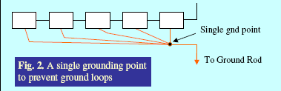Remover el cable de tierra principal (ground bus) y conectar todos los cables de tierra de cada equipo a un punto común, lo más cercano posible a la barra de tierra (suelo) como se ve en la figura 2

Haga una central de tierra, 'Ground Central.' El cable de tierra llega cerca del sintonizador, si tiene uno, o a la pared. Conecte a ese punto único todos los cables de tierra.

# El cable a tierra muy largo. La tierra sin tierra!

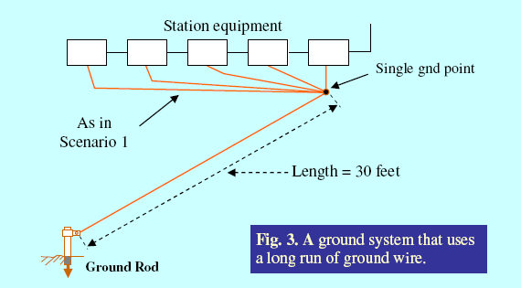Supongamos que Ud. tiene su shack instalado en el tercer piso. El cable tierra (ground bus) mide 9.14 metros, para llegar a la tierra más abajo. Este es probablemente un Sistema de tierra SIN TIERRA.

Tomaría mucho tiempo para discutir las razones de porqué es un sistema de tierras sin tierra. Sugiero revisar el dibujo del circuito eléctrico equivalente tal como se muestra en la 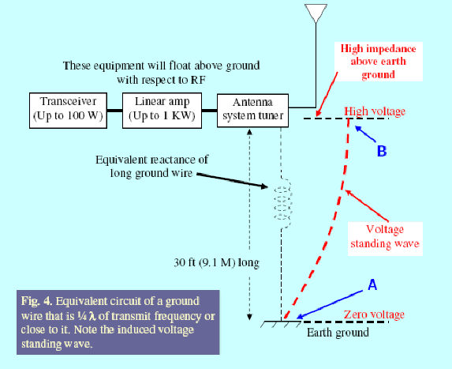Fig. 4:

Es un hecho que si el largo del cable de tierra es de largo cercano a ¼ de onda a la frecuencia de transmisión (en este caso 40 metros), resonará con facilidad y actuará como un irradiante. El cable de tierra en este caso tiene 9.14 metros de largo; esto es muy cercano a un cuarto de onda para 7 Mhz. Cuando se transmite en esa banda la antena creará una imagen de ondas estacionarias a través del largo del cable de tierra (todos los cables son antenas). Esto sucede en virtud del voltaje de radiofrecuencia inducido debido a la resonancia de RF.

* Si el cable de tierra es más corto que un cuarto de onda aparecerá como una reactancia inductiva, el valor del **Voltaje** es cero (punto A) a nivel de tierra física y alto en el punto de tierra del circuito del equipo (Vea Fig. 4, punto “B”).
* Si el cable es exactamente ¼ de onda a la frecuencia transmitida, el cable de tierra se comporta como un circuito resonante LC con una alta **Impedancia** arriba (punto “B” en la Fig. 4). Esta reactancia impide el flujo de corriente de radiofrecuencia hacia la tierra física, produciendo que el retorno de tierra de todo el equipo de radio “flote” sobre la tierra física como si el cable de tierra no estuviera allí o como un aislador para la radiofrecuencia.
* Debido a que una punta del cable llega directamente a la tierra física (Impedancia cero), y la otra punta (a nivel del punto de tierra del circuito del equipo, marcado como “B” y que es el punto de alta Impedancia (Z alta), la onda estacionaria de **voltaje** que aparece en cualquier punto del cable a la frecuencia de resonancia es:

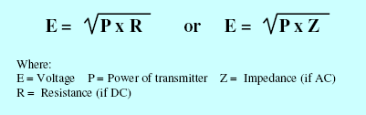Ahora si volvemos a lo básico de las antenas y repasando la fórmula de la ley de Ohm para potencia, tal como se muestra arriba, el voltaje que aparece en el punto “B” estará determinado por los siguientes parámetros:

1. La potencia del equipo transmisor,
2. El valor equivalente de la Impedancia en el punto “B”
3. El largo del cable de tierra en longitudes de onda, y
4. la magnitud de la fuga de radio frecuencia existente en todo el shack de radio.

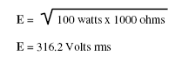Para propósitos de cálculo, asumamos que hay una fuga de corriente a tierra, debido a la condición del shack, (muebles, mesa, pisos de concreto, paredes etc) todo esto está de algúna forma tocando la tierra física. La Impedancia en el punto “B” es por ejemplo 1000 Ohms, el voltaje inducido en este punto cuando el transmisor está activo con 100 watts será de más de 300 Volts.

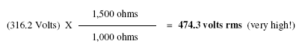Por supuesto esto es verdad si hay una fuga a tierra, lo que casi siempre pasa. Si esta fuga aumenta, esto agravará la situación. La Impedancia en la punta de arriba del cable de tierra subirá algo cerca de **1500 Ohms**. Entonces bajo esta condición y por interpolación el voltaje en el punto “B” de la configuración será 474 Volts.

Más abajo (Ver Tabla) están los voltajes de ondas estacionarias que se desarrollan en el punto “B” si se usa diferentes largos de cable de tierra y los demás parámetros que existen en el shack se conservan igual. Los valores de voltajes fueron calculados por interpolación usando el factor de la longitud de onda del cable de tierra:

En este caso estamos en un ambiente llenito de radiofrecuencia. Ese nivel de radiofrecuencia en el shack hará estragos. La propia seguridad y todos los equipos de la estación pueden ser afectados. Nótese que cada vez que aumente la potencia, el voltaje de la onda estacionaria también aumentará en el punto “B”. Por supuesto que el ejercicio 1 es verdadero si la actual Impedancia en el punto “B” es 1000 Ohms. Otros valores de Impedancia darían resultados de voltajes diferentes a los mostrados. Cualquier carga conectada ahí, cambiará el valor de la Impedancia pero la relación de voltajes entre el cable corto y el largo permanecerá igual, teniendo en cuenta que la Impedancia de un cable de ¼ de onda en el extremo abierto es de 2000-3000Ω.

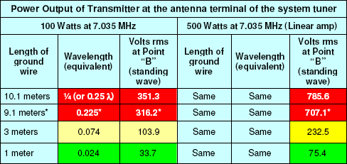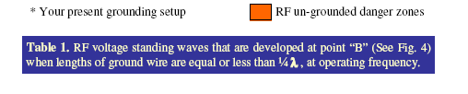El ejemplo mostrado más arriba está basado en estos supuestos pero se aproxima a los valores reales. En estos cálculos las pérdidas por transferencias de potencia no fueron consideradas, para simplificar el ejemplo y enfatizar los voltajes creados. O sea, si hay una desadaptacion grande entre la Impedancia de la antena y la de la línea de transmisión, se producirá una onda estacionaria de alto voltaje, debido al alto ROE en el terminal de salida del sintonizador de antena. Esta onda estacionaria agravará la situación, ya que este voltaje se sumará al que ya existe en el cable de tierra largo. El resultado es malito!

Resumiendo: Un largo de cable (o coaxial) que es de 1/4 de onda es un Transformador (Inversor) de Impedancia. Una punta presenta baja impedancia y la otra presenta una alta impedancia. En otras palabras, la punta a tierra presenta casi cero impedancia, pero ya que es un transformador, el equipo conectado arriba “ve” una impedancia muy alta. En la practica el equipo está AISLADO de la Tierra en lo que a RF frecuencias de HF se trata.

Tiene idea que Voltaje hay en una carga reactiva recibiendo 1500 Watts? Una antena recibiendo la potencia de su lineal, por ejemplo? Muuuchos Volts! En realidad puede llegar a un par de miles de Volts (Ver tabla arriba). Es una carga no balanceada, y busca por donde irse a tierra! Si se va por dentro del equipo tenemos problemás!

En la figura 3 abajo, el voltaje en el sintonizador es sobre 500 volts. Probablemente mucho más alta, usaremos 500 V solo como ejemplo. En este ejemplo, y para las resistencias indicadas en el dibujo, hay al menos 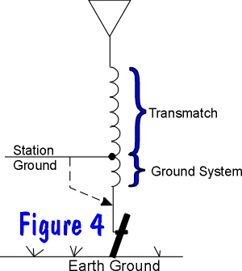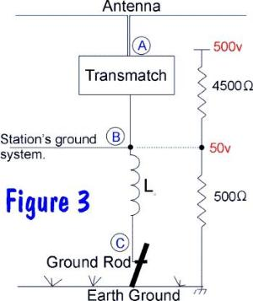50 volts. O sea, el cable a tierra, y el equipo están recibiendo 50 volts de RF. Eso no es muy bueno!

Otra manera de mirar a este problema es en la figura 4, visualizer a la antena y el Sistema de tierra como una gran bobina que representan la Recatncia Inductiva del sistema, con la antena en una punta y la tierra en la otra. El hecho es que el Voltaje **de RF en la estación alcanza niveles muy altos**. Puede que no lo veamos, pero está ahí, y a los equipos, sobretodo a los de estado sólido, transistorizados, no les gusta!

## Recomendaciones para tierras muy largas:

1. Reubicar la barra a tierra para que quede lo más cerca del shack de manera que el cable de tierra sea lo más corto posible y así no resonará.
2. Usar un cable de tierra corto, **que no sea de ¼ de onda** para la frecuencia (o múltiplos impares de ¼ de onda), o cercano a ello. Esta es la razón de porqué en los manuales de los equipos no recomiendan usar este largo de cables de tierra.
3. Instalar el cable de tierra lejos de líneas telefónicas y líneas eléctricas para prevenir acoplamientos o energía residual de radiofrecuencia.
4. Reubicar la barra a tierra (barra de cobre) y bajar el cable a tierra lejos de su vecino más cercano.
5. Ajustar la Impedancia de la línea con la antena para reducir lo más posible la ROE a la salida del sintonizador de antena (Nota: No en el terminal de entrada del sintonizador de antena).

Capitulo 6 y final: Nada me funciona!

# Donde se hace recomendaciones de que hacer frente al desespero. Hay por lo menos tres cosas que se pueden hacer si nada funciona. Son el radial o Contrapeso, la Tierra artificial sintonizada, y el Supresor de RF en el cable de tierra, siendo esta última, la que debería ser la primera. (Ya lo dijo el Señor, los últimos serán los primeros!)

## Primero: trate de bajar la impedancia y el Voltaje en el Sistema de Tierra.

* Use multiples cables de tierra, en paralelo. Cada cable que añada va a ayudar a bajar la impedancia del Sistema de tierra.
* Use el cable de tierra lo más grueso posible (La gordura es parte de la hermosura, acuerdese!)
* Use cable multifilar o mallas para la tierra.
* Acorte todo lo que pueda el cable de Tierra
* Trate de que el largo del cable de tierra no sea de un cuarto de onda para ninguna banda que a Ud. le interese.
* Elimine los bucles de tierra con una conexión xentral de Tierra.
* Use Chokes de RF.
* Use siempre BALUNES en los puntos que corresponde.
* Mejore la instalacion, use buenos cables!
* Canbie el largo de la tierra. No use largos de ¼ de onda para sus frecuencias favoritas.

## Nada funciona!

Hay ocasiones en que sencillamente no se logra hacer una buena tierra de RF usando las técnicas corrientes y recomendadas arriba. Hay veces en que por más grueso que sea el cable de tierra, si mide 10 metros de largo, puede que nada sirva, el cable es muy largo!

La eliminación completa y bajar los niveles de radiofrecuencia a cero es muy dificil. Si no se puede, al menos hay que reducir la radiofrecuencia a niveles que no interfieran equipos ni circuitos sensibles. La idea de que teniendo un buen **sistema eléctrico** de retorno a tierra es suficiente para garantizar la seguridad en el shack del radioaficionado es un error.

Por supuesto uno puede considerar que las soluciones presentadas aquí simplemente reducen la posibilidad de acoplamiento (el ground loop o bucles de RF) y la reducción de los voltajes altos de las ondas estacionarias debido al uso de cables largos (tierras sin tierra) que son iguales a ¼ de onda.

Es posible que aparezcan muchas preguntas adicionales, como las siguientes:

* Que tal si el aficionado con el problema no puede reubicar su barra a tierra más cerca del shack?
* Qué otras recomendaciones se pueden sugerir si el cable de tierra no puede ser acortado?
* Qué pasa si la radiofrecuencia todavía persiste después de hacer todos los remedios recomendados en el escenario 1 y 2?

Estas son buenas preguntas. No todos los aficionados tienen la suerte de tener sus shacks de radio instalados en el primer piso de su casa. Muchos aficionados viven en departamentos en altura y sus shacks están en el tercer piso o más en sus edificios o pueden vivir en condominios. Tales aficionados no tienen la posibilidad de acortar sus cables a tierra.

Por suerte, y a pesar de ello, hay formás efectivas a considerar. Algúnas de estas son nuevas y otras son tan antiguas como la radio misma. Hay al menos tres alternativas efectivas y ellas son:

1. El Contrapeso o tierra artificial,
2. La Tierra sintonizada
3. El cable de tierra como “supresor” de RF

# 1.- Plano de tierra o radial o contrapeso?

### Alternativa 1 – El contrapeso (The Counterpoise)

Las técnicas de tierra son tan antiguas como la edad de la radio. El uso de esta técnica data desde 1895 Es utilizada efectivamente cuando la tierra física conduce pobremente. Pero como la antena necesita una tierra de radiofrecuencia para propagarse eficientemente a esa altura mayor sobre la tierra física (lo cual escapa a este artículo pero que será cubierto en futuras publicaciones), puede instalarse para ejecutar las dos funciones. Esto es proveer una tierra artificial para la antena cuando está elevada sobre la tierra física y mantener la radiofrecuencia lejos de los equipos de la estación. La configuración se muestra en la Fig. 5 más abajo.

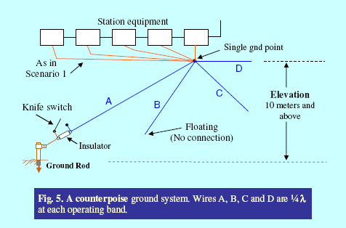Imaginemos que Ud. desea operar en 4 bandas, 40, 20 15 y 10 metros. El procedimiento de instalación es el siguiente:

1. Corte cada cable que hace de contraparte (contrapeso) exactamente a ¼ de onda para la frecuencia.
2. Conecte una punta de cada cable al punto común del cable de tierra (vea Fig. 5).Deje todas las otras puntas de los cables libres y sin conexión. Para mayor eficiencia estire y separe cada cable en forma radial. La posición y orientación de los cables no es crítica de manera que Ud. pueda anclarlos contra la pared de su departamento. Por supuesto Ud. tiene que aislar las puntas usando pequeños aisladores tipo huevo. Otra posibilidad es dejarlos tirados por ahí pero igual tiene que separarlos. Como Ud. lo haga dependerá de su imaginación
3. Ahora, busque el cable más largo, (quizás el ¼ de onda de banda de 40 mts) que pueda alcanzar la barra a tierra y desígnela como su tierra eléctrica y conéctelo a la barra de acero o cobre que haya puesto en la tierra.

#### El principio de la contraparte o contrapeso (contrapeso).

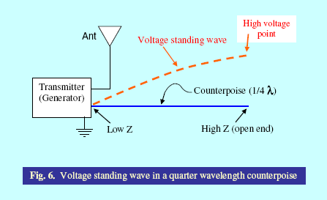En los viejos tiempos este artilugio se usaba para completar la antena Marconi, la cual es vertical de ¼ de onda. Para poder obtener resonancia, adaptación de Impedancia apropiada y propiedades de radiación eficientes se le agrega a la antena (al irradiante) un cuarto de onda para “completar” la antena. Esto es similar al sistema de radiales usado hoy día para las antenas de ¼ de onda o 5/8 de onda que están instaladas en altura sobre el suelo. Esta misma técnica la usamos en el “contrapeso”, para mantener alejada la radiofrecuencia de los equipos de la estación. El circuito eléctrico equivalente se muestra en la Fig. 6 más abajo:

El contrapeso (couterpoise), es también **una tierra artificial,** .pero adentro de su shack o su casa. Una punta del ¼ de onda esta conectada a los circuitos de tierra de los equipos y la otra punta se deja en el aire (sin conexión algúna). Cuando el transmisor está activo, una imagen de la señal se desarrolla en este cable y se induce un voltaje de onda estacionaria. La magnitud de este voltaje es similar al del irradiante de ¼ de onda en varios puntos a lo largo del cable. La parte desconectada del cable tiene una alta Impedancia mientras que la parte que está conectada a los circuitos de tierra de los equipos es cero. Así, el voltaje en el lado del equipo es cero y en el lado que está desconectado, el voltaje es alto (alta Impedancia).

Tomando ventaja de esta característica, el uso de la contraparte (contrapeso) desplaza el alto voltaje lejos de los equipos. Si cada banda tiene su propia contraparte (contrapeso), entonces cada una de ellas funcionará cada vez que se cambie la banda permitiendo la operación multibanda y evitando radiofrecuencia severa en el shack.

Ojo: Los cables del contrapeso (counterpoise) irradiarán RF. Asegúrese que la punta de cualquiera de estos cables no esté cerca de aparatos domésticos dentro de su casa y/o cerca de sus vecinos más próximos.

El radial o contrapeso actúa como una antena monopolo con baja imepdancia en el ptno de alimentacion y mucha pérdida. “Atrae” la RF que está cerca de su frecuencia resonante, (y la irradia). La RF irradiada puede afectar los instrumentos y equipos del shack. Experimente poniendo el radial o los radiales en diferentes lugares y formás. Use cable aislado para prevenir quemaduras de RF. La mala noticia es que estos contrapesos son para una frecuencia o banda, si opera en varias frecuencias Ud. necesitará un radial por banda.

Largo del “Contrapeso”.

|  |  |
| --- | --- |
| **Banda** | **Contrapeso** |
| 160 metros | 41,45 metros |
| 80 metros | 21,34 metros |
| 40 metros | 10.52 metros |
| 30 metros | 7.41 metros |
| 20 metros | 5.27 metros |
| 17 metros | 4.11 metros |
| 15 metros | 3.54 metros |
| 12 metros | 2.99 metros |
| 10 metros | 2.62 metros |

Como ud. ve en esta tabla, el contrapeso puede llegar ser bastante largo en las bandas bajas.

Una solucion puede ser construir un contrapeso para multiples bandas. Un contrapeso multibanda consiste en varios alambres separados, cada uno cortado para cada banda.

### Probando el Contrapeso

1. Sintonice el transmisor, sin el contrapeso.
2. Los problemás de tierra que ud. tiene deberían aparecer al transmitir (RF en el shack, mordidas del micrófono, audio transmitido aspero, pestañeo de instrumentos, etc.).
3. Tome nota de la severidad de los problemás, para ver si al hacer cambios ellos disminuyen.
4. Anote la ROE y los niveles de ALC.
5. Conecte el contrapeso y anote los cambios.

Si las cosas mejoran, pruebe cortando o enrollando el cable. Haga lo mismo para cada banda. Pruebe el contrapeso en el mismo lugar en el que va a quedar instalado definitivamente.

# 2.- Alternativa 2, Tierra Artificial? Que es? Que hace?

Es un sintonizador de antena, pero no para la antena, sino que para el “contrapeso” u otros sistemás de tierra que Ud. use (cable de tierra) y que no alcanzan a llegar a su jardín! Transforma cualquier impedancia que exista en su cable de tierra a una baja impedancia. Puede ayudar a solucionar problemás de tierra, Pero, OJO! IRRADIA! En efecto, el cable de tierra puede transformarse en una antena, y puede aumentar en algúnos casos sus problemás de RF, en vez de solucionarlos.

Algunos fabricantes proveen modelos: MFJ, modelo 931.

Plano para fabricarse uno: [www.remeeus.eu](http://www.remeeus.eu) (PA1HR).

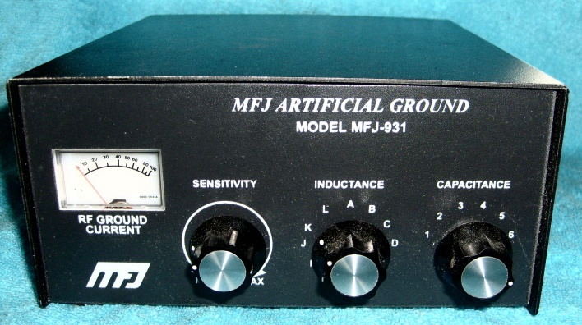La cajita resuena o sintoniza el contrapeso a una resonancia en serie, o cual produce una tierra eficiente.

Esta cajita puede ayudar a mejorar el problema de cables a tierra muy largos. Lo que hace el sintonizador de tierra es lo mismo que hace al sintonizar una antena. La impedancia de un circuito resonante puesto en serie, cae a un valor bajo de impedancia cuando se sintoniza. El sintonizador de tierra se diferencia de los sintonizadores de antena en que el medidor que tiene es un amperimetro que mide la corriente de RF, y no la ROE o la potencia emitida-reflejada, como en el caso de un sint. de antena.

Cuando no se puede hacer un buen sistema de tierra, el Sintonizador de tierra puede ser una arma efectiva, pero no se olvide que el cable de tierra va a irradiar.

# 3.- Alternativa 3, El supresor de radiofrecuencia.

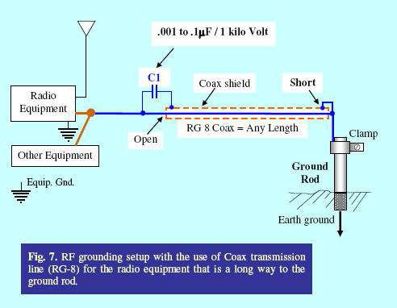Esta es la versión moderna de una solución desarrollada por muchos radioaficionados, entre ellos William Chesney/N8SA. Este sistema de tierra resuelve dos requerimientos de los radioaficionados: la tierra eléctrica y la tierra de radiofrecuencia. Esta solución utiliza una línea coaxial, como una RG-8, para prevenir que se forme una onda estacionaria de alto voltaje cerca del equipo de radio. Esta línea de tierra no es dependiente del largo, así que puede usarse cualquier largo sin preocuparse y ayudrá a mantener la radiofrecuencia lejos del shack. La configuración se muestra en la Fig. 7.

### Instalación del supresor de RF

Elimine el cable de tierra existente y reemplácelo por coaxial RG-8 de longitud suficiente para llegar a la tierra (suelo) y al shack para conectar los equipos. En la punta de abajo (en el suelo), una la malla con el conductor central del RG-8 y luego conéctelo a la barra de tierra (Vea Fig. 7). En la punta de arriba, del equipo, pele el coaxial para que aparezca el conductor central y libere parte de la malla. Conecte el conductor central al circuito de tierra de los equipos. Conecte la malla a un capacitor de cerámica (marcado como C1 = 0.001 a 0.1 Microfaradios x 1 Kvolt). Un terminal del capacitor va conectado a la malla y el otro terminal al conductor central (Vea la Figura). LISTO!

El valor del capacitor o condensador se escoge dependiendo de la frecuencia más baja y el largo del coaxial. El valor correcto se elige al desaparecer la radiofrecuencia del shack (en la banda más baja). O cuando sus labios no se queman al tocar la carcasa metálica del micrófono a medida que Ud. transmite. Sin embargo debe usar un capacitor para alto voltaje, alrededor de 1 Kilovolt como mínimo, mientras más alto mejor. De otra manera, el capacitor explotará si hay un peak de alto voltaje de onda estacionaria que surja instantáneamente a o sobre 500 Volts en este terminal.

### Porque funciona el supresor de radiofrecuencia?

El cable de tierra (conductor central del RG8 en este caso), (vea Fig. 7), está encapsulado por la malla del coaxial de manera que este conductor central no presenta onda estacionaria de alto voltaje. Sin embargo dado que la malla está expuesta y “flotando”, una onda estacionaria de alto voltaje aparecerá en la parte de afuera de la malla. Este voltaje es cero a nivel de la barra de tierra (abajo) y alto en la parte abierta del cable (arriba cerca del equipo). Cuando Ud conecta un capacitor entre la malla y el conductor central del coaxial (vea la Fig. 7), la Impedancia del capacitor es muy baja a la frecuencia de operación de manera que actúa como una carga de baja Impedancia (en virtud de su baja reactancia = Z, en Ohms) entre la malla y el centro del conductor. La corriente de radiofrecuencia fluirá fácilmente a través del capacitor y se desviará al conductor central del cable y finalmente a tierra. Bingo!

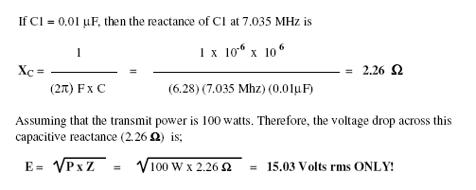La creación de estos altos voltajes de ondas estacionarias entre la parte interna de la malla y el conductor central se suprime a causa de la Impedancia característica del RG-8 que es sólo 50-52Ω. Hay entonces una caída de voltaje a través del capacitor externo (C1), entre la malla y el conductor central, que es;

La reactancia combinada del capacitor, en paralelo con la capacitancia total del cable RG-8 disminuirá aún más la caída de voltaje. También a medida que la frecuencia de operación sube, la reactancia de C1 baja. Por lo tanto, la caída de voltaje llegará aún más abajo, lo que es bueno. Esto es como si el largo físico del cable a tierra fuera sólo de 1 Metro!. (Vea la Tabla).

La curva de atenuación del voltaje a frecuencias de operación sobre 7.050 Mhz de hecho baja al ritmo de 6 db por octava. Esto significa que cuando la frecuencia de operación sube al doble (14.100 MHz); el voltaje que existe a través de C1 disminuye a la mitad de su amplitud original. Adicionalmente debido a que el conductor central de la línea coaxial está conectado directamente a la tierra física, actúa como una tierra de seguridad eléctrica. Sin embargo recuerde que la eficiencia intrínseca de su Sistema de tierra no cambió.

# Palabras finales:

Cómo hacemos para tener un buen Sistema de Tierra de RF para transmisión y recepción? Su sistema lo necesita, le guste o no! Para poder tener una propagación efectiva para DX se requiere un buen Sistema de Tierra RF. Simplemente tener sus equipos conectados a la tierra del enchufe no es garantía de tener un buen y efectivo Sistema de Tierra de Radiofrecuencia.

En este trabajo lo que hemos presentado y discutido tiene que ver principalmente con cómo enfrentamos el problema de mantener la radiofrecuencia fuera del shack! Tratar otros casos de interferencias por RF, a Ud. o a sus vecinos (TVI) debido los efectos del Campo Cercano y una exposición másiva del equipo de radio a altos niveles de radiofrecuencia que no son causados por tener malos sistemás de tierras, es otro tema separado. Aunque tengan algúna relación, es un tema aparte!

Gracias por su atención.

**Dr. Galdino Besomi S. CE3PG**

### Fuentes

* Traducción original de Ramón Freire Donoso, CE3BWT, Junio 26, de 2012 Pirque Chile. Modificada y adaptada en 2016 por G. Besomi CE3PG, sin permiso.
* Jose I. Calderon, DU1ANV - Makiling Amateur Radio Society. Member: Philippine Amateur Radio Association (PARA).
* RADIO WORKS' *Reference Catalog*, page 78. Copyright 1992. Updated, February 5, 1997.
* The ARRL Antena Book.
* <http://www.hamuniverse.com/grounding.html>
* William D. Chesney, N8SA Director of Communication Michigan Wing, CAP Dec. 2003
* <http://www.arrl.org/grounding>
* <http://www.dxzone.com/catalog/Technical_Reference/Grounding/>

1. <https://es.wikipedia.org/wiki/Efecto_pelicular>